


たなべっ子食育通信
平成２５年度２月号
給食の集い
司会から栄養素の説明まで、すべて給食委員会の児童が行いました。給食の集いまで何回も練習を重ね、毎日大変だったと思いますが、それぞれのセリフを大きな声ではっきり言うことができ、すばらしい発表でした。
給食委員会の児童が給食週間特別献立のテーマである「知ろう！食べよう！みんなを助ける栄養素」についての発表をしました。栄養素の名前やはたらきなど難しい言葉が入ったセリフもありましたが、給食委員会の児童はしっかり練習し、セリフも暗記して立派な発表をしました。
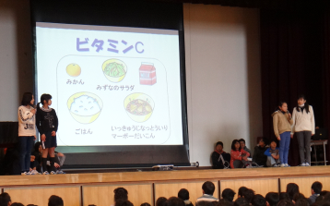

給食週間の最終日の１月２４日に「給食の集い」をしました。給食委員会の児童による給食週間特別献立についての発表もあり、給食週間の締めくくりらしい集会となりました。

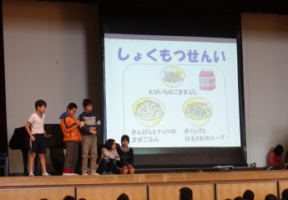
全校児童から日頃いろいろな場面でお世話になっている先生方へプレゼントを渡しました。事務の先生、用務の先生、調理師、栄養教諭にはカレンダーを、生産者の方々には、給食委員会の児童からお礼の手紙をプレゼントしました。たくさんの感謝の言葉がこめられたカレンダーや手紙を受け取った先生や生産者の方々はとても喜んでおられました。
お面をかぶって、赤いマントと玉露の首飾りをつけて… 京田辺のヒーロー
「ギョクロマン」登場!!
ギョクロマンも大活躍で、みんなが楽しめる発表となりました。

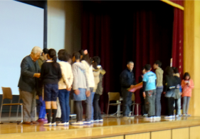
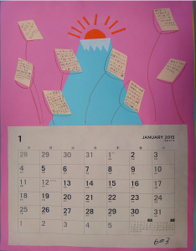
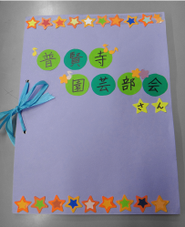

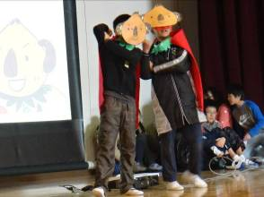
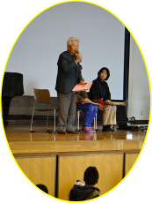

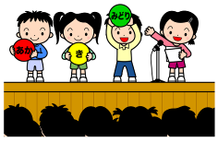
全校児童の代表として給食委員会の児童から先生方にプレゼントを渡したあと、普賢寺ふれあいの駅の駅長の山下さんから「これからもがんばって野菜を作っていくので、みなさんもたくさん食べてくださいね。」とお礼の言葉をいただきました。

